Лабораторная работа №10

**Задание 1(Общее самое длинное слово)**

**Код:**

&НаКлиенте

Процедура Команда1(Команда)

ТекстМ1 = СтрРазделить(Нрег(Ввод1), " ");

ТекстМ2 = СтрРазделить(Нрег(Ввод2), " ");

ИтогСлово = "";

Для ПервыйСчетчик = 0 по ТекстМ1.ВГраница() Цикл

Для ВторойСчетчик = 0 по ТекстМ2.ВГраница() Цикл

Если ТекстМ1[ПервыйСчетчик] = ТекстМ2[ВторойСчетчик] Тогда

Если СтрДлина(ТекстМ1[ПервыйСчетчик])> СтрДлина(ИтогСлово) Тогда

ИтогСлово = ТекстМ1[ПервыйСчетчик];

КонецЕсли;

КонецЕсли;

КонецЦикла;

КонецЦикла;

Вывод = ИтогСлово;

КонецПроцедуры

**Форма:**

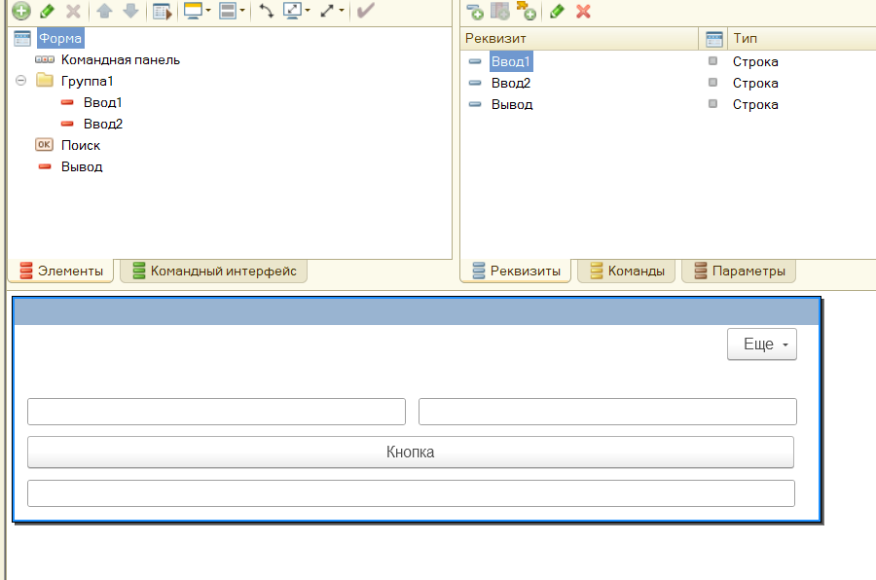

**Работа формы:**

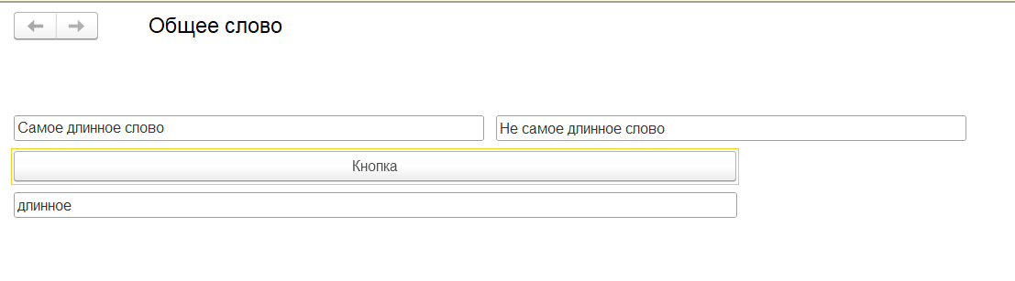

**Задание 2 (Банковский калькулятор):**

**Код:**

&НаКлиенте

Процедура Команда1(Команда)

СумДоход = 0;

ЕжегодПроц = 0;

Если Капитализация = Истина Тогда

Для Счетчик = 1 по КолвоЛет Цикл

ЕжегодПроц = ЕжегодПроц + Процент*(1/100)/12;

СумДоход = Окр(ЕжегодПроц + (Вклад*Процент*(КолвоЛет*365+КолвоМес*30)/365)/109,0);

КонецЦикла;

Иначе

СумДоход = Окр((Вклад*Процент*(КолвоЛет*365+КолвоМес*30)/365)/100,0);

КонецЕсли;

ОбщСумм = СумДоход;

КонецПроцедуры

&НаКлиенте

Процедура КолвоЛетРегулирование(Элемент, Направление, СтандартнаяОбработка)

Если Направление = -1 и КолвоЛет > 0 и КолвоМес = 0 Тогда

КолвоМес = 11;

КолвоЛет = КолвоЛет - 1;

КонецЕсли;

КонецПроцедуры

&НаКлиенте

Процедура КолвоМесРегулирование(Элемент, Направление, СтандартнаяОбработка)

Если Направление = +1 и КолвоМес > 10 Тогда

КолвоЛет = КолвоЛет + 1;

КолвоМес = 0;

КонецЕсли;

Если Направление = -1 и КолвоЛет > 0 и КолвоМес = 0 Тогда

КолвоЛет = КолвоЛет - 1;

КолвоМес = 12;

КонецЕсли;

КонецПроцедуры

**Форма:**

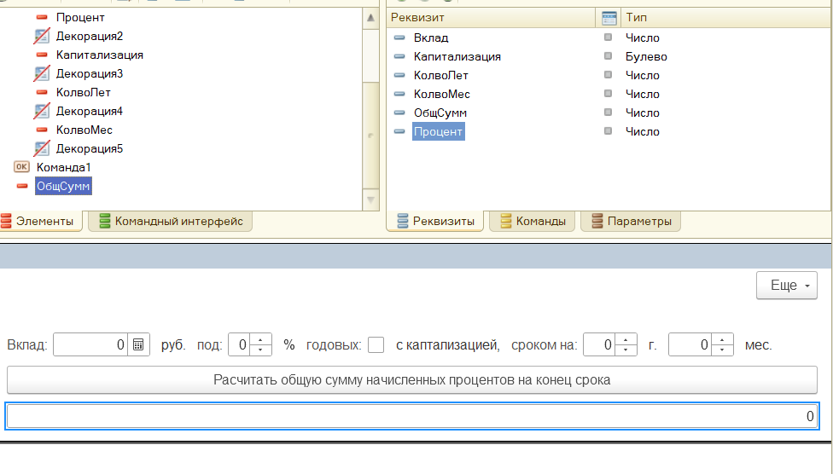

**Работа формы:**

